成都市双流区2024年中小学“国际理解教育”
教学案例设计
庆春节申遗成功，感中国文化魅力
双流区迎春小学 冯嵩、覃玥钥
一、主题内容分析：
春节，作为中华民族最重要、最隆重且象征着团圆和希望的节日，在中国人心中有着无可比拟的重要地位。春节所蕴含的习俗、仪礼及风俗习惯表达了中国人对美好生活的追求。2024年12月4日晚被列入世界非物质文化遗产名录，成为共享全球的文化盛宴。这不仅提升了中国春节在世界上的知名度，增强了中国文化在国际上的影响力，让全国各地对春节相关的文化传承和发展，有更深刻的理解和认知，为中华民族的文化自信提供了强大的动力，也为传承千年的中国春节注入了新的生机与活力。

二、国际理解教育教学内容分析：
当代世界各国之间的联系正在日益加强，但国民之间的相互偏见和冲突并未消除。为了消除人们的偏见和冲突，维护世界的持久和平，联合国教科文组织一直致力于促进国际理解教育。
在此基础上，我们希望通过一些恰当的切口，让孩子们看到中华传统文化的优秀，感受到中华传统文化历经千年依然璀璨的原因所在。并且因此能够建立起作为中国人的文化自信，愿意为传承中华优秀传统文化尽自己的一份力，能够了解其他国家或地区的重要节日文化，理解和尊重其他国家或地区的节日文化。
三、学情分析：
现代生活节奏极快，社会发展日新月异，互联网，电视，手机等媒体的飞速发展，让孩子们不断受到新事物的冲击。不断更新的社会信息让人应接不暇，我们中华优秀传统文化在这信息的洪流中没有广泛、深入地学习与传承。

四、教学目标：
1.谈谈当热门话题——春节申遗成功，感受自豪。
2.了解春节习俗，进而感受传统文化的魅力。
3.了解其他国家的传统节日，通过讨论与感悟，帮助学生建立文化自信。

五、国际理解教育教学目标：
借助春节申遗成功，帮助学生开阔国际视野，尊重、包容、理解不同国家和民族的礼仪习俗。

六、评价任务：
1.学生通过“春节申遗成功”，感受作为中国人的自豪。
2.学生是否通过了解春节习俗，感受到传统文化的魅力。
3.通过本课学习，了解到中国春节在世界上的知名度，建立文化自信。
4.本节课是否帮助学生开阔了国际视野，让学生懂得尊重、包容、理解不同国家和民族的礼仪习俗。

七、前置学习任务：
1.通过书籍、电视、网络等媒介，了解中国春节。
2.了解什么是非遗，非遗对于人类有什么样的意义。

八、课堂教学环节一：
（一）导入：
导语：孩子们，最近有一条非常激动人心的消息——2024年12月4日晚，中国“春节”被列入世界非物质文化遗产名录，成为共享全球的文化盛宴。
- 看新闻，谈感受
观看春节申遗成功的视频，说说你从中感受到了什么？
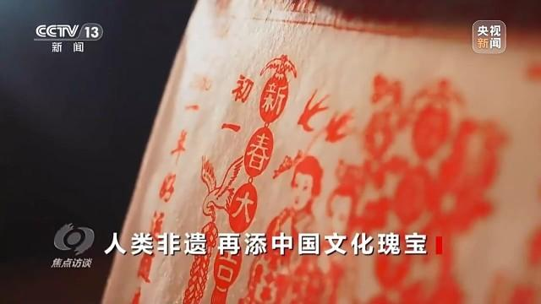
预设1：我感受到了喜悦，这对于中国人来说是一件天大的喜事。
预设2：我感受到作为一名中国人非常骄傲，非常自豪。
春节申遗成功对于增进中华儿女的文化认同，树立文化自信，提升了中国世界上的知名度，增强了中国文化在国际上的影响力。从此，全世界都将知道并了解中国春节，作为一名中国人，我们实在应该感到骄傲与自豪。

此环节设计意图:
让学生了解，中国春节被列入人类非物质文化遗产代表作名录，不论是对于增进中华儿女的文化认同，还是对于树立文化自信都具有重要意义。

指向检测目标一：通过“春节申遗成功”，感受作为中国人的自豪。

课堂教学环节二：
活动一：春节知识知多少？
“爆竹声中一岁除，春风送暖入屠苏。”是呀，春节，作为中华民族最重要、最隆重的节日，在中国人心中有着无可比拟的重要地位。那么对于春节，你了解多少呢？
出示阅读材料（一），学生自主阅读，提取信息，完成表格。
阅读材料（一）
春节又叫过年，一般指除夕和正月初一。但在民间，传统意义上的春节是指从腊月初八的腊祭到正月十五，其中以除夕和正月初一是最重要的日子。
春节的由来可以追溯到上古时代的岁首祈岁祭祀，是一种原始的宗教仪式。古人会在春回大地、终而复始、万象更新的岁首，举行祭祀活动报祭天地众神、祖先的恩德，驱邪攘灾、祈岁纳福。
此外，春节的由来还与“年兽”的传说有关。年兽是每年除夕来到村子里找食物吃的恶兽，村民发现年兽害怕红色、火光和巨大的响声，于是人们用贴红对联、放鞭炮和穿红色衣服的方法来吓走年兽，以求来年平安。后来，过年的一些习俗就慢慢形成了。
春节的具体时间 | 春节原本是什么活动 | 春节的由来与什么传说有关

活动二：春节习俗知多少？
作为中国最隆重的传统节日，春节拥有丰富多彩的庆祝活动，这些活动承载着人们对美好生活的向往和祝福，也反映了中国人对传统文化的尊重和传承。
春节的庆祝活动包括祭祖敬老、感恩祈福、阖家团聚、除旧布新、迎禧接福、祈求丰年等内容。具体活动有喝腊八粥、祭灶神、扫尘、贴春联、贴年画、倒贴福字、除夕守岁、吃饺子、压岁钱、拜年、逛庙会等。你想了解吗？那就通过阅读材料（二）去了解一下吧！
阅读材料（二）
春节习俗
- 拜年：春节期间，人们互相拜访，祝福对方。
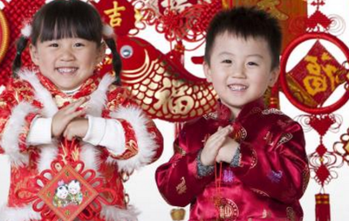
2.放鞭炮：被认为可以驱赶霉运和邪灵，还象征着欢乐和热闹。
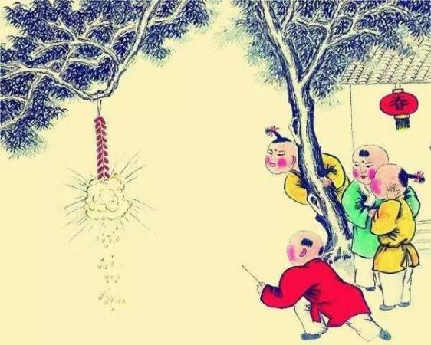
3.贴春联：在门上或墙壁上贴上写有吉祥话的春联，以求祝福和美好的事物。
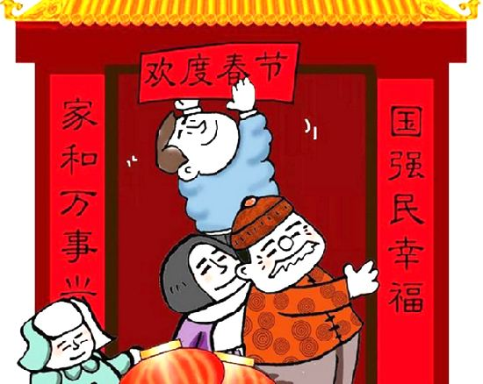
4.吃饺子：除夕夜，家人一起包饺子，吃饺子象征着团圆、幸福。
5.年夜饭：除夕晚上的年夜饭是全家人一起享受的团圆饭，各个菜肴都有吉祥寓意。
6.走亲访友：春节期间，人们互相走动，拜访，增进感情。
7.戏曲表演：在春节期间，一些地方会举办戏曲表演。
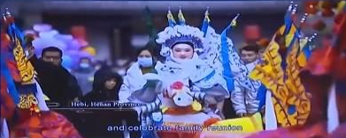
8.舞狮舞龙：舞狮和舞龙表演是春节期间最具特色的活动之一，象征着吉祥和祝福。
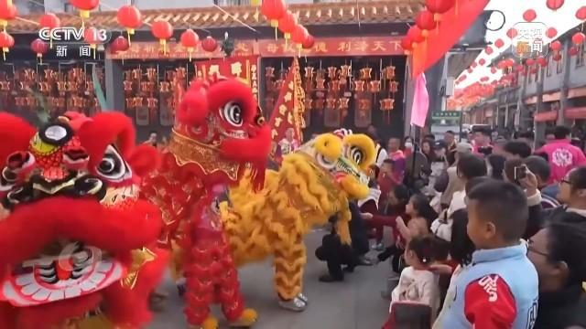
9.祭神：人们在春节期间会去庙里祭拜神灵，祈求来年平安、吉祥和幸福。
10.赏花灯：春节期间，会有各种各样的花灯展览供人们欣赏。
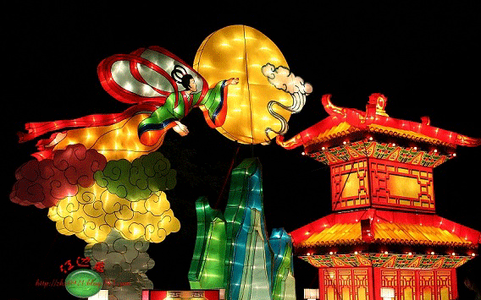
11.红包：家长会给孩子和晚辈发红包，象征着祝福和财富的传递。
12.打扮新衣：春节是人们着新衣的时候，穿着新衣象征着新的开始和美好的希望。
13.守岁：家人会一起守岁，熬夜到新年的第一天，象征着平安和团圆。
14.舞台晚会：春节期间，各种各样的文艺演出和晚会，供人们观看和享受。
15.猜灯谜：春节期间，人们放灯谜，猜灯谜的活动，增加欢乐气氛。
选择自己最感兴趣的春节习俗在小组内进行交流，说说这些习俗让你感受到了什么？
指名汇报。
预设：浓郁的新年氛围，喜庆，热闹，仪式感，亲情······

此环节设计意图：
让学生更加了解中国春节以及春节习俗，从这些特殊的习俗中感受中华传统文化的魅力所在，逐步建立文化自信。
指向检测目标二：了解春节习俗，进而感受传统文化的魅力。

课堂教学环节三：
活动一：非遗知识我知道
- 了解什么是非遗？

非遗，全称为非物质文化遗产，指被视为文化遗产的各种实践、表演、表现形式、知识体系和技能及其有关的工具、实物、工艺品和文化场所。包括语言、表演艺术、社会风俗、礼仪、节庆以及传统的手工艺技能。简单来说，它是一个民族世代相传，具有民族特征、文化代表性以及有历史纪念价值的东西，是一个民族的根。比如川剧变脸、吐火、蜀绣、蜀锦、版画、扎染、漆器等。
- 世界非物质文化遗产包括哪几类？
目前联合国教科文组织非遗名录共分为三个类别，分别是代表作名录、急需保护名录和优秀保护实践名册。
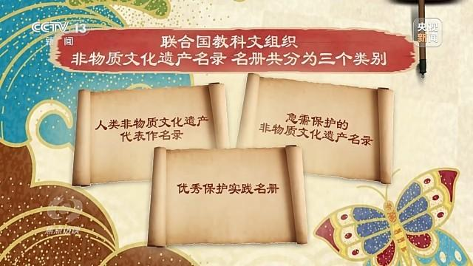活动二：春节为何要申遗?
1.春节申遗能够让专属于我们中国人名的传统节日和传统文化在世界范围里受到大家的尊重和保护。保障人类文化发展的多样性。彰显了民族特点，是一种文化自信、民族自豪感的体现。
2.曾经，我们的中秋节被韩国注册了专利，导致全世界都以为这样一个充满名族特色且蕴含着团员、喜庆的节日是韩国人的节日，这也给我们敲响了警钟，自己名族的优秀文化需要得到认可，需要得到尊重，必须要由我们自己一带一带地传承下去，还要由我们在世界范围内传播开去，增加它的世界知名度和影响力，让世界了解我们的璀璨文化。
3.2024年，是中国年，在这一年的春节，纽约时代广场的大屏幕播放着中国春节的画面，这是对中国春节这一中国节日的认可与尊重。与此同时，世界为中国龙年新创造了一个单词“loong”，它是祥瑞的神的化身，而不再是曾经西方的“dragon”所象征的残暴野兽。（通过视频让学生直观感受）
这一切都说明我们中国的传统文化得到了世界范围内的认可，我们的国家有足够的实力让世界无法轻视我们。
作为一名中国人，此刻你有什么想说的？
学生畅所欲言。（自信、自豪、责任与担当，传承与推广······）
此环节设计意图：
了解非遗的重要性，让学生通过近年中国春节的各种变化，感受作为中国人的自豪，也明白自己身上担负的传承文化的担子。
指向检测目标三：了解其他国家的传统节日，通过讨论与感悟，帮助学生建立文化自信。

课堂教学环节四：
活动一：了解其他地区，其他国家的传统节日
- 通过视频简单了解羌族新年，彝族火把节，傣族泼水节的其他民族重要节日极其习俗。
- 了解其他国家的传统节日极其习俗，如：巴西狂欢节、泰国水灯节，加拿大万圣节等。
活动二：如何对待其他民族和国家的节日
- 说说希望别人如何对待我们的“春节”？
2.将心比心，用同等的方式去了解别人的节日，并尊重、包容、理解不同国家和民族的礼仪习俗。
3.讨论：
（1）邀请外国友人一起欢度春节，你会给客人讲解哪些传统文化知识，带客人感受那些有趣的习俗，让客人感受到中国文化的博大精深？
（2）别人邀请你参加他们名族或者国家的节日，你应该注意什么？

此环节设计意图：
借助春节申遗成功，帮助学生开阔国际视野，尊重、包容、理解不同国家和民族的礼仪习俗。

指向检测目标四：帮助学生开阔国际视野，尊重、包容、理解不同国家和民族的礼仪习俗。

九、课后任务设计：
1.借助书籍、网络等，了解更多国家和民族的礼仪习俗。从中感受不同文化的魅力。
2.通过看展、查阅资料等方式，了解更多非遗文化，尽自己的一份力去传播或传承。

十、板书设计：
庆春节申遗成功，感中国文化魅力
春节习俗——传统文化：传承、传播
开阔视野
文化自信
其他国家的节日文化：尊重、包容、理解

十一、课后教学反思：
优点：
本课通过一个时事热点切入，让孩子们从一篇新闻报道开始关注我们的优秀传统文化，逐步了解、喜爱，为自己身为一名中国人而感到自豪，承担起传承、传播中华优秀传统文化的责任。
通过学习其他民族和其他国家的传统节日，开阔了学生的国际视野，建立文化自信，也学会尊重、包容、理解不同的文化。
不足：
课堂容量较大，课堂节奏较快，学生只是简单地通过中国春节申遗成功了解了一下传统文化，涉足不深，希望这节课能够成为一个引子，让孩子们能够继续学习研究中华优秀传统文化的同时，也能了解其他国家和民族的文化，为保持文化的多样性出一份力。

